Второй год обучения

Изготовление гребного винта, кронштейна. Изготовление рулей и их установка. Изготовление перископов и их установка. Изготовление деталей и их установка.

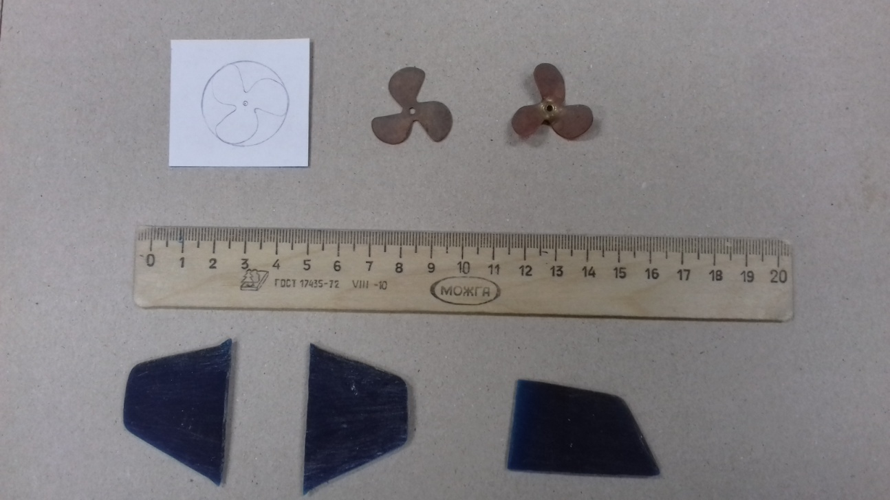
Гребной винт вырезается ножницами из жести толщиной 0,5мм. Кронштейны и рули выпиливаются ручным лобзиком, и обрабатываются напильником и наждачной бумагой из пластмассы толщиной 2мм. Рули и кронштейны устанавливаются по чертежу.
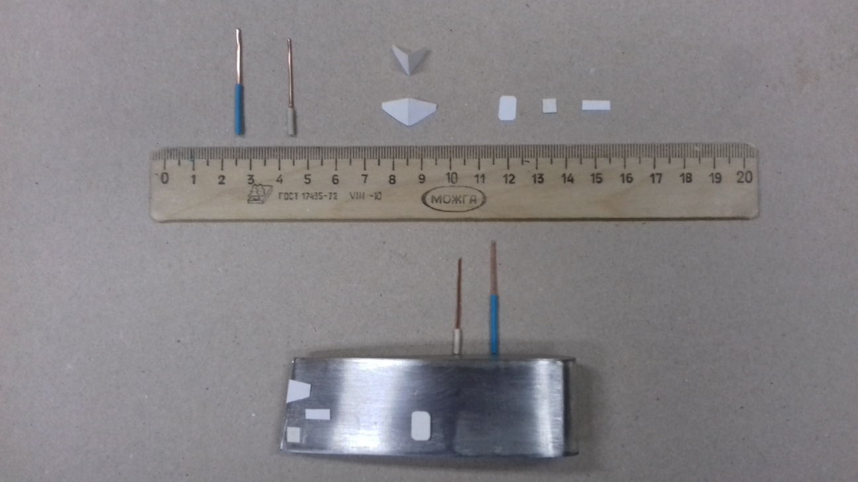
Перископы изготавливаются и из проволоки. Детали рубки изготавливаются из пластмассы толщиной 0,5 мм. Детали устанавливаются по чертежу.

